Alexander Gogelweg 65
4384 EV Vlissingen
0118-465261
louisedecolignyschool@onzewijs.nl
Website: www.louisedecolignyschool-onzewijs.nl

Nieuwsbrief nr. 11

17e jaargang vrijdag 19 juni 2020
Nieuwsbrief juni
Nog even en dan is het alweer zomervakantie. In deze weken van afronden zijn we eigenlijk aan het opstarten…..we werken rustig door aan het halen van de doelen van dit schooljaar, zoeken uit waar de leervragen liggen en maken plannen voor de herstart na de zomervakantie.

- - - - - - - - - - - - - - - - - - - - - - - - - - - - - - - - - - - - - - - - - - - - -
Schoolfotograaf
Vorige week donderdag heeft Schoolfotografie ‘t Zuiden alle kinderen op de foto gezet.
Binnenkort krijgt u een mail van de fotograaf met informatie hoe u kunt bestellen. Alles wordt online geregeld.
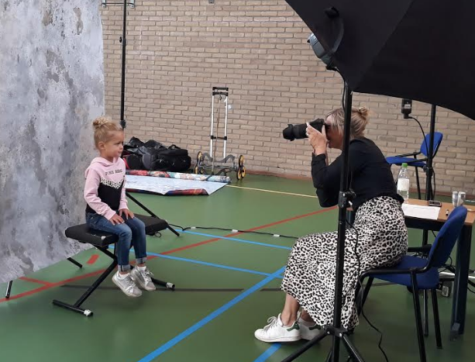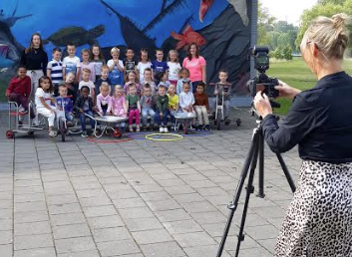

- - - - - - - - - - - - - - - - - - - - - - - - - - - - - - - - - - - - - - - - - - - - -
Enquête thuisonderwijs
Bedankt voor het invullen van de enquête over hoe u het thuisonderwijs heeft ervaren.
In totaal hebben 102 ouders de enquête ingevuld. Ook hebben we onder de kinderen een enquête afgenomen om te kijken hoe zij het thuisonderwijs hebben ervaren. Vanaf groep 5 tot en met groep 8 hebben alle leerlingen de enquête ingevuld in totaal 115 leerlingen.
Als u op de volgende link drukt vindt u de score van de uitgezette enquête.
https://docs.google.com/document/d/1SAv0ct_gClOoEFv0XJHfwwlWJ6LnTdgIruN0qtuLro0/edit

Conclusie enquête thuisonderwijs ingevuld voor ouders:
Wij kunnen stellen dat u tevreden bent over de inrichting en de invulling van onderwijs op afstand zoals wij dit destijds hebben ingericht. Daarnaast geeft u aan dat de hoeveelheid werk misschien iets meer mag zijn, u uw kind goed tot zeer goed heeft kunnen begeleiden thuis en dat de communicatie vanuit school over het thuisonderwijs duidelijk was voor u.
Conclusie enquête thuisonderwijs ingevuld voor kinderen:
De enquête geeft weer dat de kinderen het thuisonderwijs positief ervaren hebben. Ze geven aan dat ze in deze periode ook geleerd hebben. Ze hebben hun vriendjes en de klas gemist. De dagelijkse klassenstructuur hebben ze niet echt gemist. Ze kunnen goed aangeven voor welk vak ze evt. nog extra uitleg willen in de aankomende tijd. Een merendeel van de kinderen heeft aangegeven dat ze het heel fijn vonden om weer twee dagen naar school te gaan.
- - - - - - - - - - - - - - - - - - - - - - - - - - - - - - - - - - - - - - - - - - - - -

Oudergesprekken
In de week van 29 juni tot 3 juni zullen de oudergesprekken plaatsvinden.
Tijdens deze gesprekken zullen we de ontwikkeling van uw kind met u bespreken. Dit zal gaan via de telefoon, via Google Hangouts Meet of live op het schoolplein.
Voor de kinderen vanaf groep 3 hebben we ervoor gekozen om een alternatief rapport te ontwikkelen. Naast ‘trots op’ komt er een rapport rond het thuisonderwijs (ingevuld door u en uw kind) en een rapport van schoolwerk (ingevuld door de leerkracht). Het thuisonderwijs rapport krijgen kinderen maandag 22 juni mee naar huis en kunt u samen invullen en weer meegeven naar school op uiterlijk vrijdag 3 juli.
op dinsdag 7 juli krijgen de kinderen hun portfolio mee naar huis.
- - - - - - - - - - - - - - - - - - - - - - - - - - - - - - - - - - - - - - - - - - - - -
Nieuwe website
De nieuwe site van de Louise de Colignyschool is vanaf 8 juni online.
Wilt u de site bekijken dan kan dit via de onderstaande link.
https://louisedecoligny.onzewijs.nl/
- - - - - - - - - - - - - - - - - - - - - - - - - - - - - - - - - - - - - - - - - - - - -

Bezoek
Tot onze verrassing kwam juf Saskia, tijdens de studiedag, haar mooie zoon Jippe laten zien!
Het gaat heel goed met Saskia en Jippe. Na de zomervakantie komt ze weer werken op school.
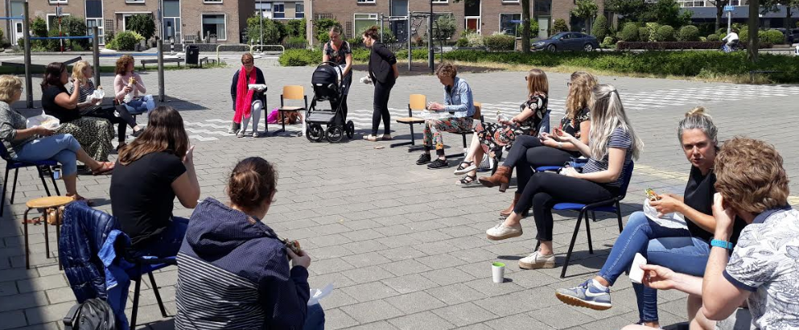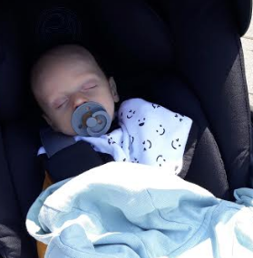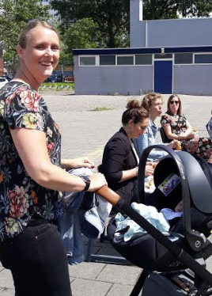
- - - - - - - - - - - - - - - - - - - - - - - - - - - - - - - - - - - - - - - - - - - - -
Musical groep 8
Op maandag 6 en dinsdag 7 juli voeren de kinderen van groep 8 de musical op voor hun ouders.
We zijn blij dat, ondanks alle regels i.v.m. Corona, de musical toch door kan gaan.
Op maandagmiddag zijn de broers en zussen van groep 8 kinderen, die bij ons op school zitten, welkom om te komen kijken. Voor alle andere gasten (grote broers en zussen, opa’s en oma’s) is het helaas niet mogelijk om te komen kijken. Dit vinden we zelf ook erg jammer, daarom zullen we de musical filmen, zodat iedereen die wil er ook nog van kan genieten.
De ouders van groep 8 krijgen nog een persoonlijke uitnodiging.
Het belooft heel erg leuk te worden! Ze oefenen met veel enthousiasme!
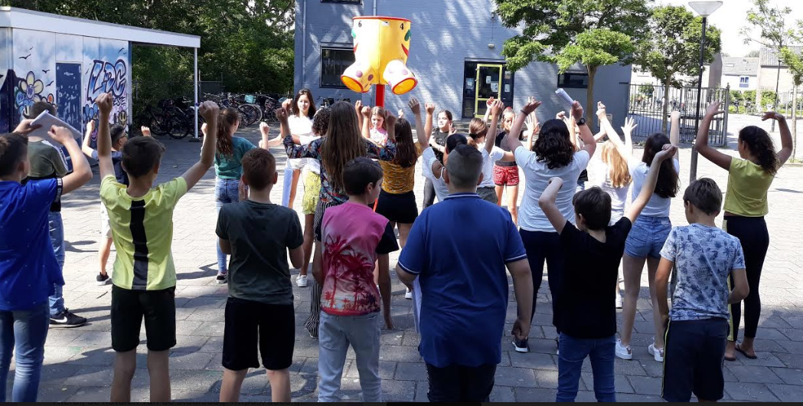
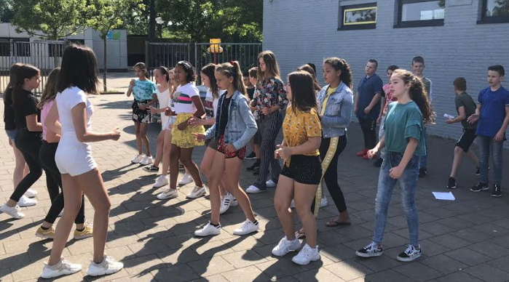

- - - - - - - - - - - - - - - - - - - - - - - - - - - - - - - - - - - - - - - - - - - - -
Klassenfeestjes
We hebben jammer genoeg schoolreis, het eindfeest en de speeltuin moeten missen…
In de laatste lesweek organiseert elke leerkracht een leuke activiteit voor zijn/haar groep.
Via parro wordt u door hen op de hoogte gehouden.

- - - - - - - - - - - - - - - - - - - - - - - - - - - - - - - - - - - - - - - - - - - - -

Workshops na schooltijd
Helaas is het niet mogelijk i.v.m. het coronavirus om in de eerste periode na de zomervakantie tot de herfstvakantie workshops na schooltijd te plannen. We hopen dat dit na de herfstvakantie wel weer mogelijk wordt.

--------------------------------------------------------
Agenda

2019-2020
Vakanties en vrije dagen 2019-2020
10 juli t/m 21 augustus | Zomervakantie

Andere belangrijke data
Vanaf 29 juni | Oudergesprekken
6 en 7 juli | musical groep 8
dinsdag 7 juli | Portfolio’s
woensdag 8 juli | uitzwaaien groep 8
6-9 juli | klassenfeestjes

2020-2021
Vakantierooster 2020-2021
19 t/m 23 oktober 2020 | Herfstvakantie
21 december t/m 1 januari 2021 | Kerstvakantie
15 t/m 19 februari 2021 | Voorjaarsvakantie
2 april 2021 | Goede vrijdag
5 april 2021 | Tweede paasdag
26 april t/m 7 mei 2021 | Meivakantie
13 en 14 mei 2021 | Hemelvaart
24 mei | 2e Pinksterdag
26 juli t/m 3 september 2021 | Zomervakantie

Studiedagen 2020-2021
dinsdag 1 dec 2020 | woensdag 24 maart 2021
donderdag 7 januari 2021 | woensdag 12 mei 2021
dinsdag 2 februari 2021 | donderdag 1 juli 2021
woensdag 24 februari 2021

